Неделя безопасности в разновозрастной группе «Солнышко» по правилам дорожного движения
Заботясь о здоровье и всестороннем развитии детей, удовлетворяя их потребности в новых впечатлениях, в интересной, содержательной деятельности, поддерживая у них бодрое, жизнерадостное настроение, мы стремимся сделать счастливым детство каждого ребенка. И в первую очередь, необходимо заботиться о безопасности жизнедеятельности ребенка.
Цель: формирование у детей дошкольного возраста навыков элементарных представлений о безопасности дорожного движения, о безопасном поведении на дорогах. Предупреждение детского дорожно–транспортного травматизма.
Основные мероприятия:
1. Просмотр серии мультфильмов «Смешарики. Азбука безопасности на дороге».
Цель: формирование у детей первоначальных представлений о правилах безопасного поведения на дороге пешеходов как участников дорожного движения.

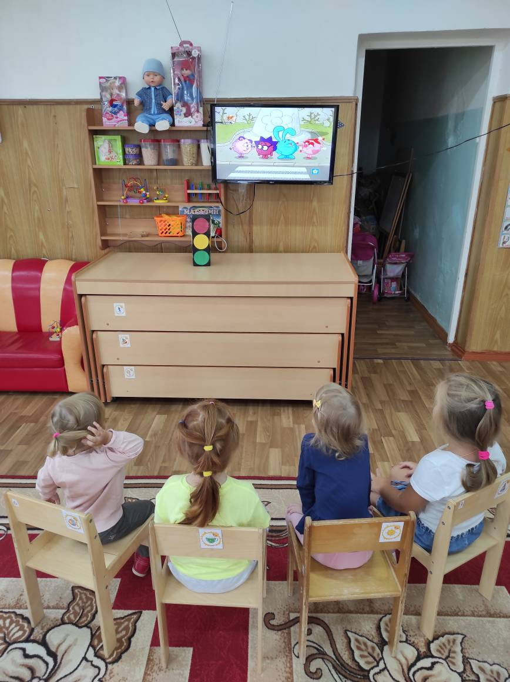

2. Интегрированное занятие по рисованию «Разноцветные колёсики»
Цель: формировать умение рисовать кистью круговыми движениями рук колёса у машины; закреплять знание цветов.
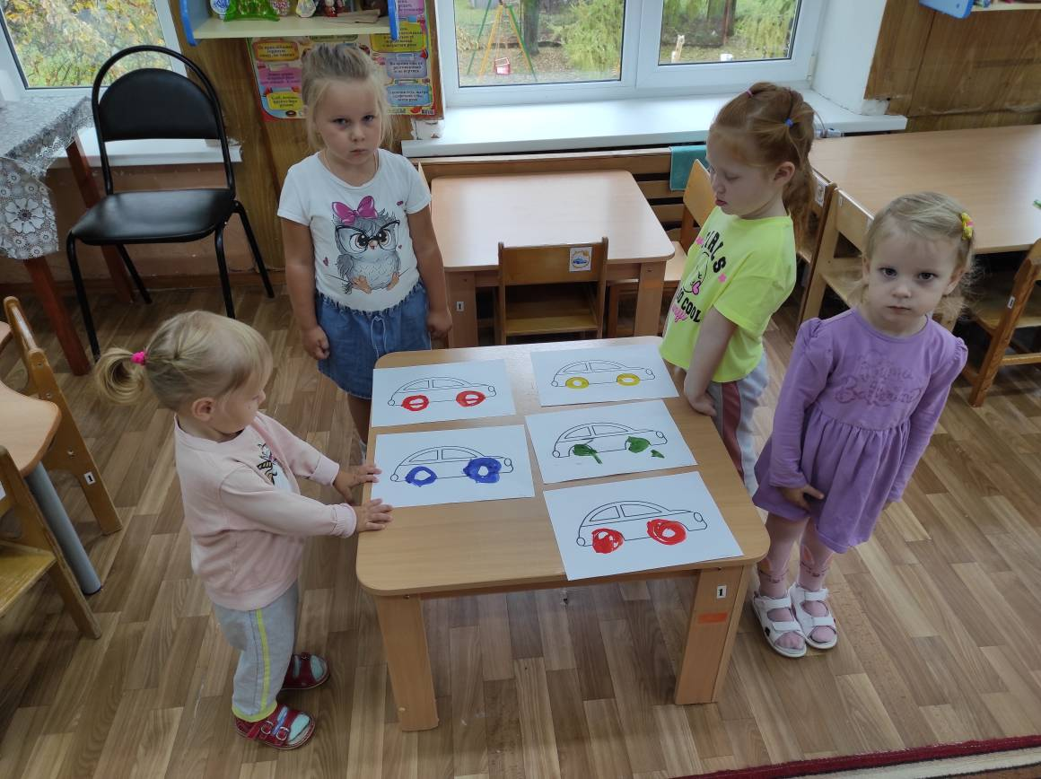

3.Аппликация на тему: «Смешарики в городе»
Цель: обучение правилам дорожного движения, основам безопасного поведения на улице.

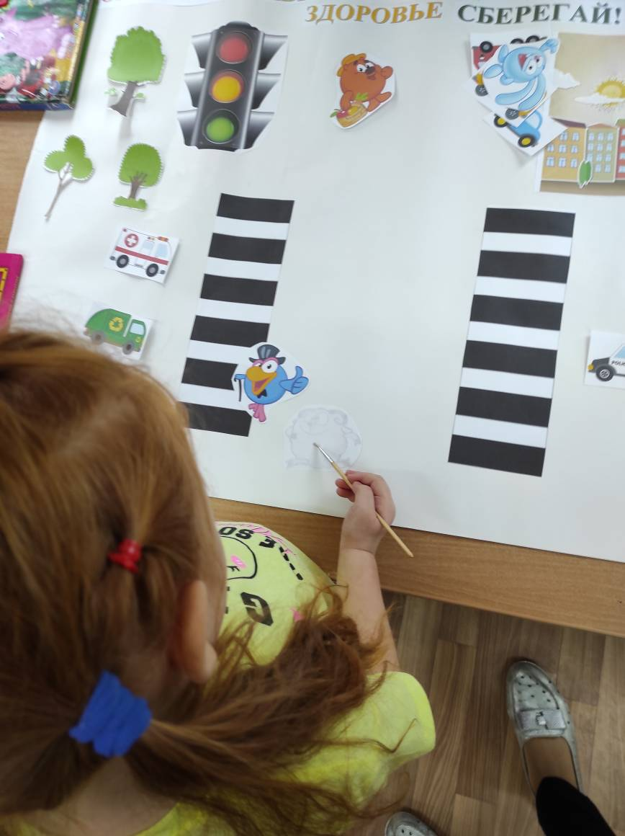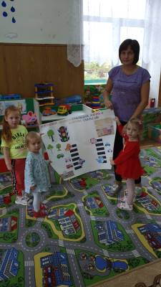
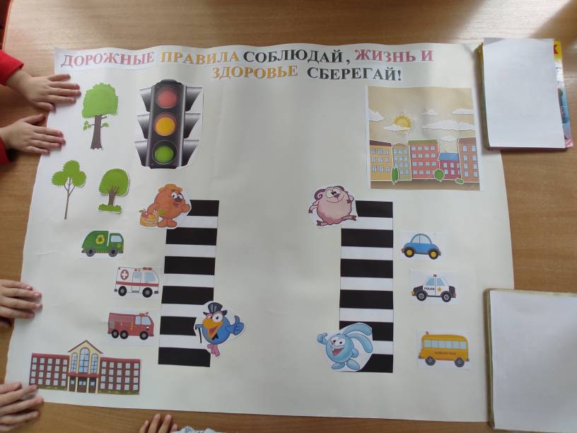

Работа с родителями:
1. Папка – передвижка: «Воспитание у детей знаний, о правилах дорожного движения»
2. Буклет для родителей по обучению детей Правилам Дорожного Движения.

Воспитатель: Круглова В.В.

